TEMA 3

***Ejercicio nº 1.-***

**Señala si las siguientes afirmaciones son verdaderas o falsas. Transforma las falsas en verdaderas.**

**a) La Revolución Industrial se inició en Inglaterra a mediados del siglo XIX.**

**b) Los *Enclosure acts* eran juicios que se hacían a aquellos campesinos que trabajaban tierras comunales.**

**c) El sistema de explotación de *openfield* era poco productivo.**

**d) El imperio colonial británico ayudó al desarrollo de Gran Bretaña como pionera de la Revolución Industrial, ya que le proporcionó nuevas materias primas y nuevos mercados.**

**e) La revolución agraria supuso el descenso de la producción agrícola.**

***Ejercicio nº 2.-***

**Señala si las siguientes afirmaciones son verdaderas o falsas. Transforma las falsas en verdaderas.**

**a) La causa fundamental del crecimiento de la población en el siglo XVIII fue el descenso de la mortalidad.**

**b) La natalidad experimentó también un notable descenso.**

**c) Una ventaja grande para Gran Bretaña fue el contar con recursos energéticos como la hulla y materias primas como el algodón.**

**d) La modernización de los transportes fue otro factor positivo para el desarrollo de la Revolución industrial.**

**e) El inventor de la primera máquina de vapor fue el escocés James Watt.**

**f ) Un inconveniente de la Revolución Industrial inglesa fue la falta de mano obra para trabajar.**

**g) Una ventaja en la Revolución Industrial inglesa fue la mentalidad empresarial y la capacidad de inversión de la burguesía inglesa.**

***Ejercicio nº 3.-***

**Sitúa en un mapa mudo de Europa los siguientes países clasificándolos según hayan tenido una industrialización temprana o tardía o sea la cuna de la Revolución Industrial.**

**Alemania; Italia; Austria-Hungría; Francia; España; Gran Bretaña; Bélgica; Suiza; Portugal; Grecia; Rusia.**

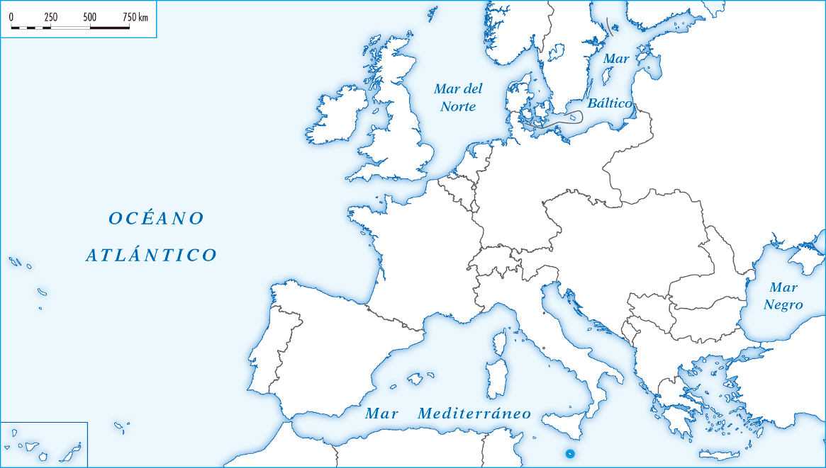

***Ejercicio nº 4.-***

**Observa los siguientes mapas y la gráfica y explica la relación que hay entre ambos y con el desarrollo de expansión de la Revolución Industrial.**

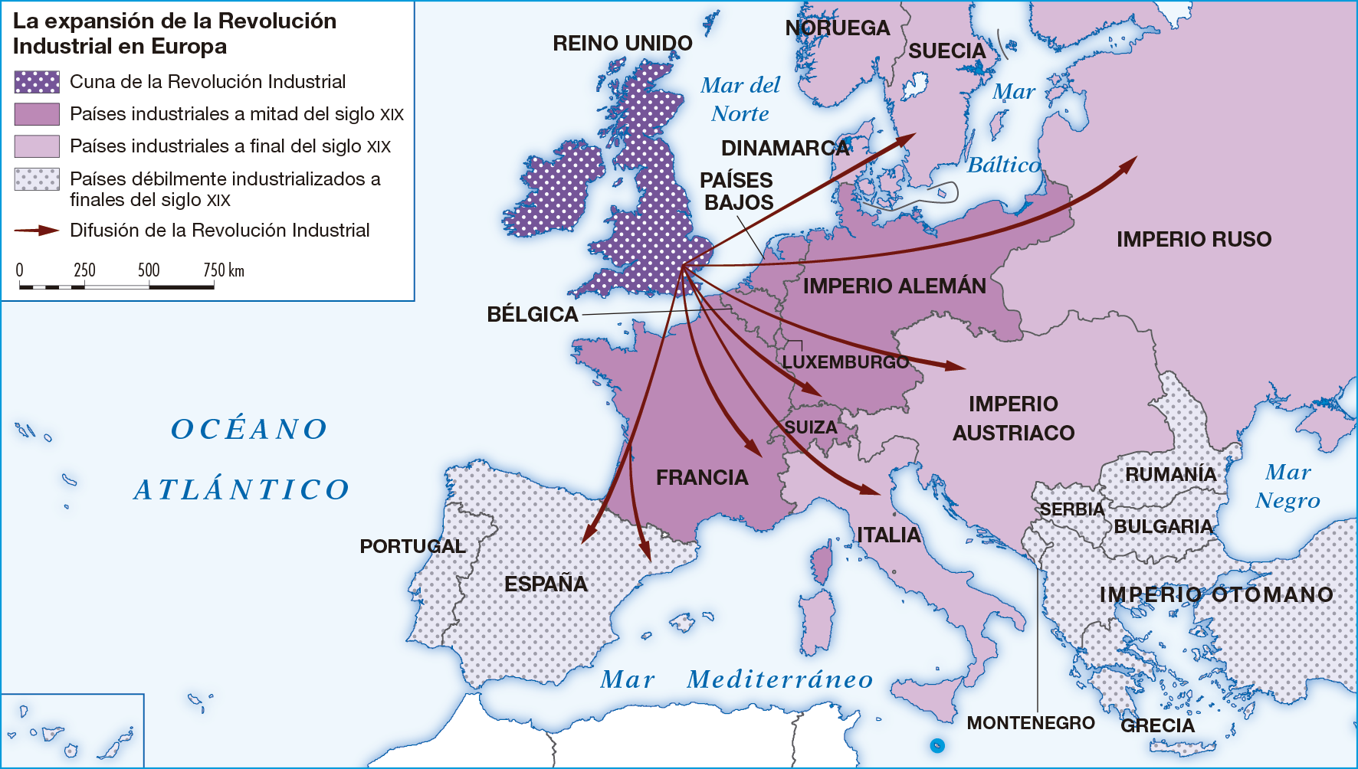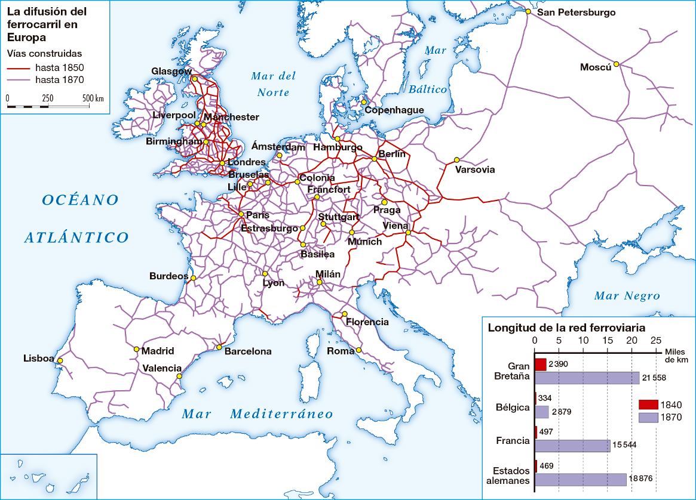

***Ejercicio nº 5.-***

**Coloca los conceptos y términos en la columna que le corresponda:**

**Tiempo de ocio en cafés, teatros, ópera, etc. - barrios residenciales - ocio en la taberna y fiestas populares - barrios en el extrarradio urbano - viviendas insalubres - profesionales liberales - casas de una planta, organizadas en torno a un patio - míseros salarios - pocos recursos económicos - valoración de la vida familiar y social.**

|  |  |
| --- | --- |
| **BURGUESÍA** | **PROLETARIADO** |
|  |  |

***Ejercicio nº 6.-***

**Coloca los conceptos y términos en la columna que le corresponda:**

|  |  |
| --- | --- |
| **SOCIALISMO** | **ANARQUISMO** |
|  |  |

**Bakunin; Engels; Marx; Proudhon; eliminar la propiedad privada; comunidades igualitarias de producción y consumo; eliminar el Estado, la religión, las leyes; dictadura transitoria del proletariado; alcanzar la máxima libertad individual; revolución dirigida por el partido y protagonizada por el proletariado.**